Весна пришла
Конструирование из бумаги «Лодочка» с ребёнком 5-7 лет

Воспитатель Зеленова Ольга Николаевна

Материалы: лист бумаги А4 (можно тонированной)
Предложить ребёнку сконструировать лодочку из бумаги (можно пускать по ручейку).
Последовательность:

- Взять лист А4 2. Согнуть пополам, прогладить линию сгиба

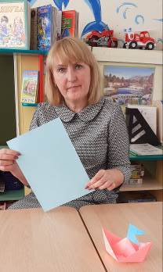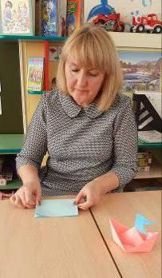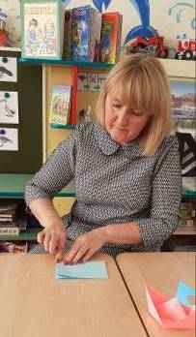

3.Развернуть 4. Загнуть верхние углы к сгибу

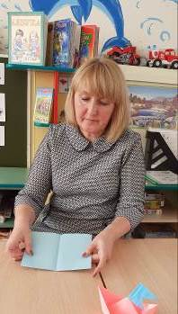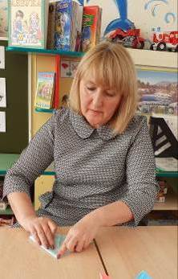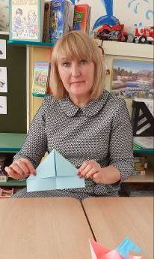

5.Загнуть нижние края в разные стороны
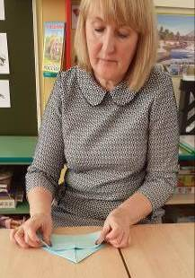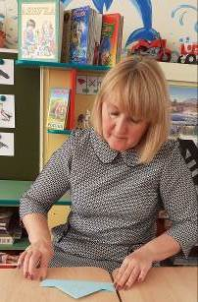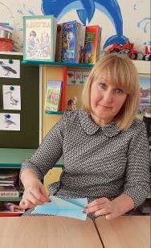
6.Загнуть уголки
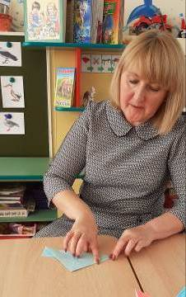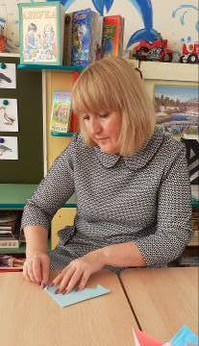
7. Соединить противоположные углы (получился ромб)
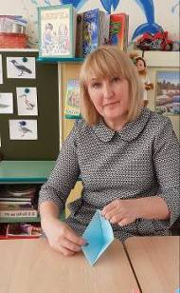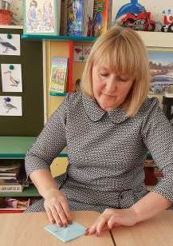
8. Согнуть пополам и вывернуть, чтобы получилась лодочка

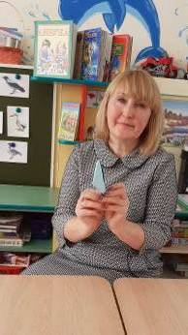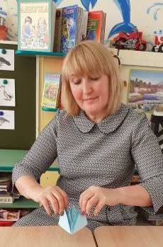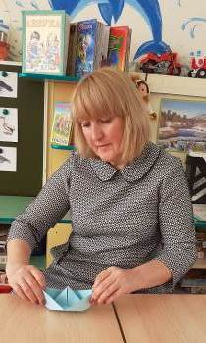

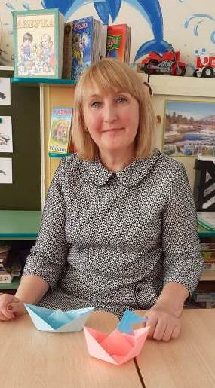

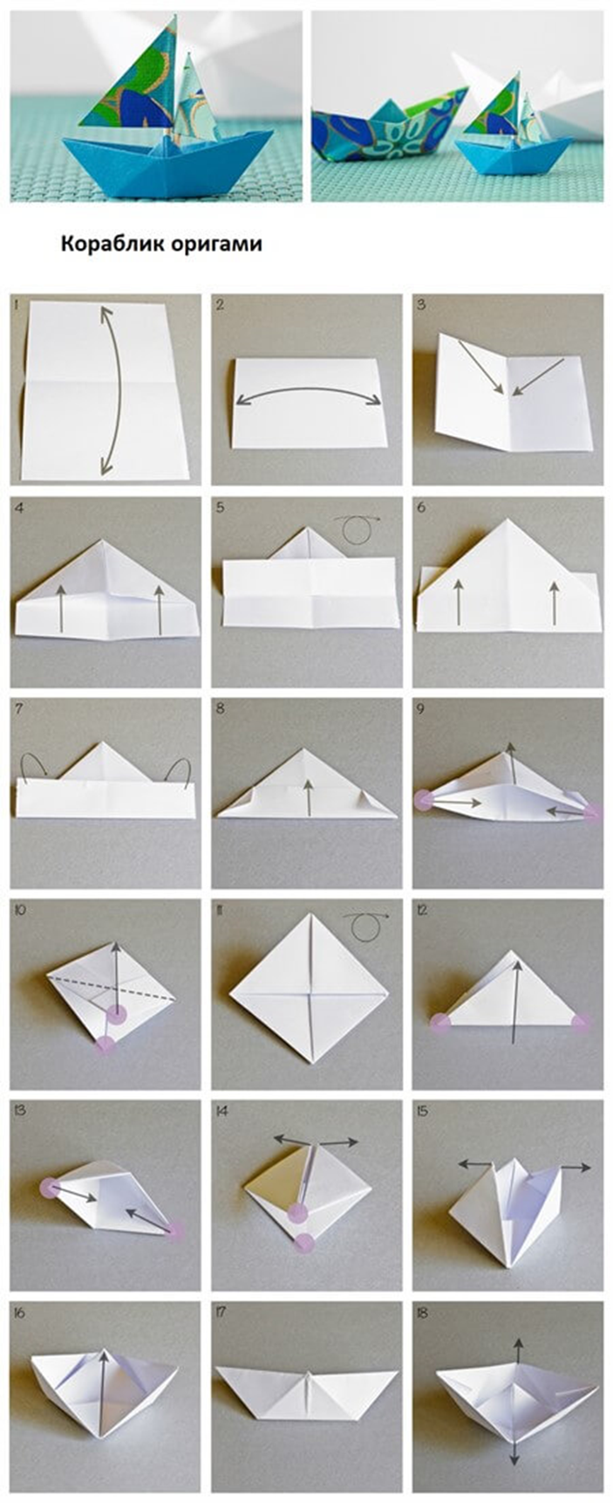
Творите вместе с детьми! Успехов!

